








Problem - Pflanzen
=> einfach erkennen
=> richtig bekämpfen
=> sicher entsorgen
Problempflanzen sind invasive Neophyten oder ein-heimische Pflanzen, die sich stark ausbreiten und/oder für Mensch und Tiere schädlich sind.











Beilage zum
Neophytensack

Invasive Neophyten
Als Neophyten werden gebietsfremde Pflanzen bezeich-net, die nach 1492 (Entdeckung Amerika) bewusst als Nutz- oder Gartenpflanzen oder ahnungslos durch Einschleppung zu uns gelangten.
Die meisten Neophyten haben sich gut in unsere Pflanzenwelt eingegliedert und bereichern die Artenvielfalt. Ein kleiner Teil der Neophyten sind aber invasive Arten, die sich schnell über Samen, Wurzel oder Sprossteile ausbreiten und dem hiesigen Ökosystem schaden.
Welche Probleme machen diese Pflanzen
Sie können:





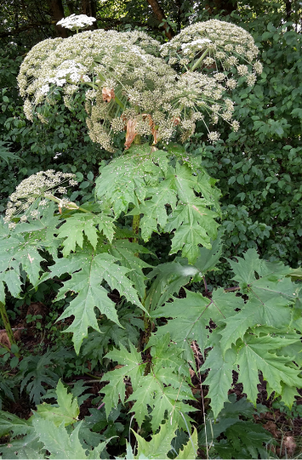
- die Gesundheit von Menschen und Tieren gefährden
- einheimische Pflanzen- und Tierarten verdrängen
- zu Schäden an Bauwerken mit hohen Kosten führen
- nach einer unkontrollierten Verbreitung zu immensen
Kosten für deren Beseitigung führen
Wie wirkungsvoll bekämpfen
1. Frühzeitig die Pflanzen vor dem Absamen entfernen
2. Regelmässig verseuchte Bestände jäten
3. Pflanzen, die nicht ausgegraben werden können, immer
wieder schwächen, indem man ihnen die Blätter und
Triebe entfernt oder sie ringelt (siehe letzte Seite).
4. Pflanzen immer in der Kehrichtabfuhr entsorgen (nicht
im Kompost)

Kanadische Goldrute / Riesen Goldrute
Solidago canadensis / Soldigao gigantea
Herkunft Nordamerika
Höhe/Grösse 50 bis 250 cm
Blüte Juli bis Oktober
Ausbreitung rund 19‘000 Flugsamen pro Stängel
und unterirdische Ausläufer
Vorkommen Gärten, Brachland, Strassen-, Bahn-
und Uferböschungen, extensive ge-
nutzte Wiesen und Weiden
Gefahr Breitet sich schnell aus, verdrängt
einheimische Arten
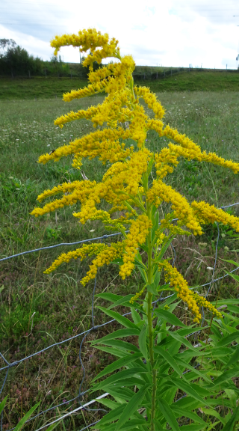
Bekämpfung
Pflanzen vor dem Verblühen
ausgraben und im Kehricht
entsorgen
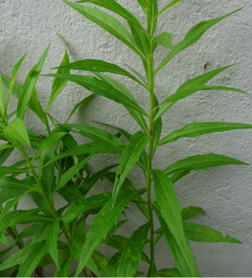



Riesen-Bärenklau
Heracleum montegazzianum
Herkunft Kaukasus
Höhe/Grösse bis 3 Meter hoch
Blüte Juli bis September
Ausbreitung mehr als 10‘000 Samen pro Pflanzen,
die 7 Jahre keimfähig sind
Vorkommen Gärten, an feuchten, nährstoffreichen
Standorten an Ufer und Waldrändern
Gefahr Hautverbrennungen nach Berührung und Kontakt mit Sonnenlicht. Bildet
gross Bestände und verdrängt ein-
heimische Pflanzen
Bekämpfung
Blüte vor dem Ver-
blühen abschnei-
den, Pflanze aus-
graben und im
Kehricht entsorgen
Hautkontakt
vermeiden!!

Drüsiges Springkraut
Impatiens glandulifera
Herkunft Himalaja
Höhe/Grösse 50 bis 250 cm
Blüte Juli bis September
Ausbreitung Eine Pflanze produziert bis ca. 4000 Samen, die bis 7m weit weggeschleu- dert werden
Vorkommen Nährstoffreichen feuchten Standorten
an Ufern, in Wäldern und in Gärten
Gefahr Breitet sich schnell aus und verdrängt einheimische Arten, kann an Gewäs-
sern zu Erosion führen.
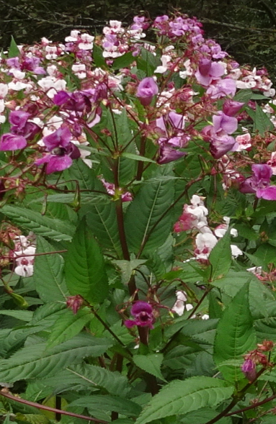
Bekämpfung
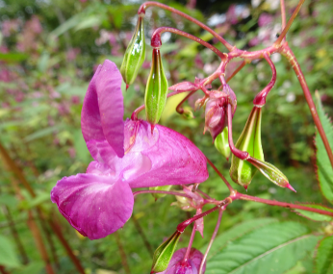
Pflanzen vor dem
blühen ausreissen
und im Kehricht
entsorgen
Während mehreren
Jahren Bekämpfung widerholen

Japanischer- Knöterich
Reynoutria japonica
Herkunft Asien
Höhe/Grösse bis 3 Meter hoch
Blüte August bis September
Ausbreitung Über Wurzeln und Rhizome. Ein
Rhizomstück von 1 cm genügt, für
eine neue Pflanze!
Vorkommen In Gärten, an Ufern, in Wäldern, auf
Deponien, eigentlich überall
Gefahr Bildet grosse Bestände und verdrängt
einheimische Pflanzen. Kann Teerbe-
läge durchbrechen und Uferböschung-
en destabilisieren
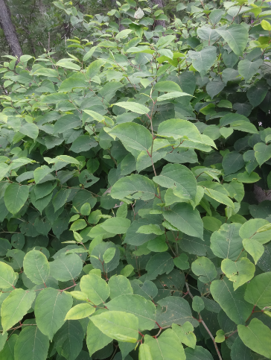
Bekämpfung
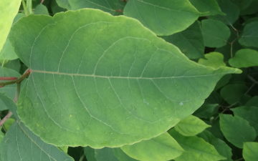
Kompletter Aushub
der Pflanzen inkl.
Wurzeln, danach
Kontrolle während
mehreren Jahren
Einjähriges Berufkraut
Erigeron annuus
Herkunft Nordamerika
Höhe/Grösse 30 bis 150 cm
Blüte Juli bis Oktober
Ausbreitung Bis zu 50´000 Samen pro Pflanze, die
vom Winde verweht werden
Vorkommen Gärten, Brachland, Wegränder, Stras-
sen- und Bahnböschungen, Äcker,
Wiesen und Weiden
Gefahr Breitet sich schnell aus, bildet grosse
Bestände und verdrängt einheimische
Pflanzen auf Öko-Flächen
Bekämpfung Pflanzen vor der Samenbildung jäten.
Wiederholung über mehrere Jahre
notwendig. Pflanze im Kehricht
entsorgen
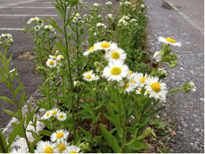

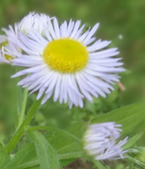

Robinie / falsche Akazie
Robinia pseudoacacia * siehe letzte Seite
Herkunft Nordamerika
Höhe/Grösse Baum bis 30 Meter hoch
Blüte Mai bis Juni
Ausbreitung Hülsenfrüchte, die vom Winde bis
100m weit verfrachte werden und 10
Jahre keimen. Wurzelauschläge
Vorkommen Gärten, Magerwiesen, Waldränder,
Wegränder, Ödland, felsige Hänge,
Waldlichtungen
Gefahr Verdrängt heimische Arten durch
dichte Bestände (macht Ausläufer).
Samen, Blätter und Rinde sind giftig
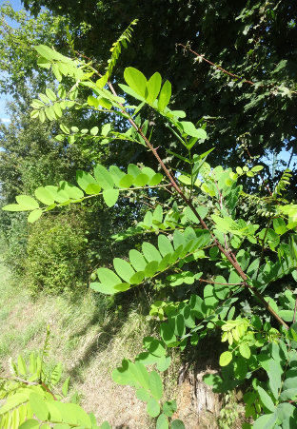
Bekämpfung
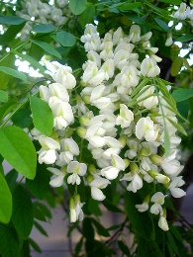
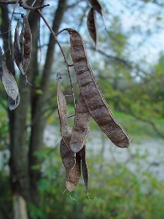
Jungpflanzen jäten. Bäume Ringeln*. Dauernd nachroden
und jäten. Holz verbrennen,
Samen und Blätter in Kehricht entsorgen
Sommerflieder
Buddleja davidii
Herkunft Asien
Höhe/Grösse 2 bis 4 Meter hoch
Blüte Juli bis August
Ausbreitung Ein Strauch bildet ca. 3‘000‘000 Samen
pro Jahr, die durch den Wind verbreitet
werden und bis 40 Jahre lang keimfähig
bleiben
Vorkommen Gärten, warme, trockene Standorte,
kiesige Flächen, felsige Hänge, Bahn-
böschungen, Waldschläge, Flussufer
Gefahr Dichte Bestände verdrängen einheimi-
sche Pflanzen oft auf ökologisch wert-
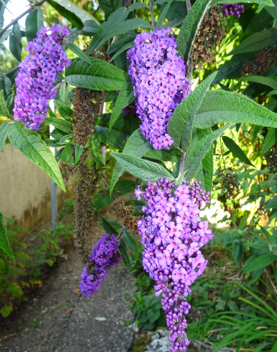
vollen Standorten
Bekämpfung
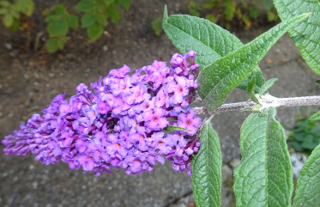
Vor dem Verblühen
Pflanzen ausgraben
und im Kehricht
entsorgen

Essigbaum
Rhus typhina * siehe letzte Seite
Herkunft Nordamerika
Höhe/Grösse 5 bis 8 Meter hoch
Blüte Mai bis Juni
Ausbreitung Starke Ausbreitung über Wurzel-
ausläufer
Vorkommen Gärten, Waldrändern, Deponien und
Schuttablagerungen.
Gefahr Verdrängt einheimische Pflanzen und
Wurzelausläufer können Bauwerke
beschädigen. Der milchige Pflanzen-
saft kann zu Hautreizungen führen.
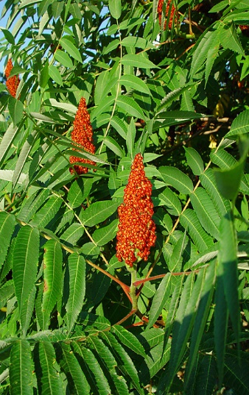
Bekämpfung
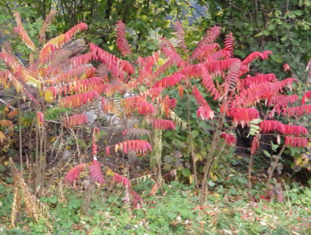
Jungpflanzen jäten.
Bäume Ringeln*. Konti-
nuierlich nachjäten. Holz verbrennen, Grünteile in
Kehricht entsorgen.
Götterbaum
Ailanthus altissima * siehe letzte Seite
Herkunft China und Nordkorea
Höhe/Grösse Baum bis 30 Meter
Blüte Juni bis Juli
Ausbreitung Starke Ausbreitung über Flugsamen
(bis 325‘000 pro Baum), Stockaus- schläge und Wurzelausläufer
Vorkommen Restflächen, trockene Standorte auf Stassen-, Industrie- und Bahnarealen.
Gefahr Kann gross Bestände bilden und ein-
heimische Pflanzen verdrängen. Rinde
und Blätter können Hautreaktionen,
Pollen Allergien auslösen
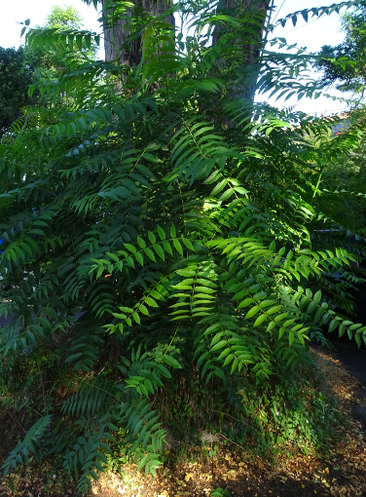
Bekämpfung
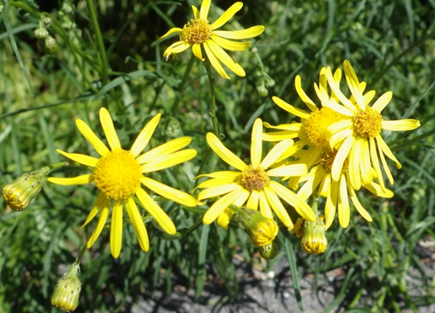
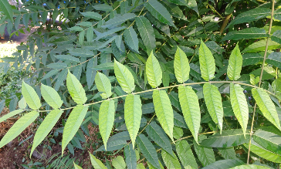
Jungpflanzen jäten.
Bäume Ringeln*. Kon-
tinuierlich nachjäten. Holz verbrennen, Grün- teile und Samen in Keh-
richt entsorgen.

Kirschlorbeer
Prunus laurocerasus
Herkunft Westasien
Höhe/Grösse bis 6 Meter hoch
Blüte April bis Mai
Ausbreitung Strauch produziert viele Früchte (Kir- schen) die von Vögeln verteilt werden.
Vorkommen Gärten, Parkanlagen, Wälder, Hecken
(sehr schattenverträglich)
Gefahr Schnelle Ausbreitung durch Vogelkot.
Verdrängt heimische Kräuter/Gehölze
Bekämpfung Jungpflanzen jäten, grössere Pflanzen
ausgraben. Neue Austriebe dauernd
entfernen. Holz verbrennen, Samen
und Blätter in Kehricht entsorgen

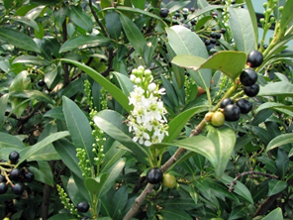
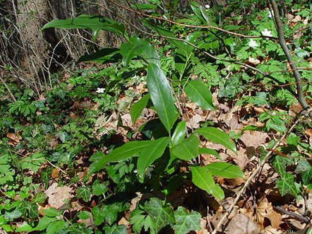

Schmalblättriges-Greiskraut
Senecio inaequidens
Herkunft Südafrika
Höhe/Grösse 40 bis 60 cm
Blüte Mai bis Oktober
Ausbreitung Bis zu 30‘000 Flugsamen pro Pflanzen,
die mindestens 2 Jahre keimfähig sind
Vorkommen Auf Restflächen und trockene Stand-
orte an Stassen, Industrie- und Bahn-
anlagen sowie mageren Wiesen
Gefahr Verdrängt einheimische Pflanzen. Ist
giftig für Rinder, Pferde, Schafe und
Ziegen. Giftstoffe bleiben in Heu und
Silage erhalten
Bekämpfung
Pflanzen mit Wurzeln vor dem Verblühen ausreis-sen und im Kehricht ent-sorgen. Nachjäten erforderlich
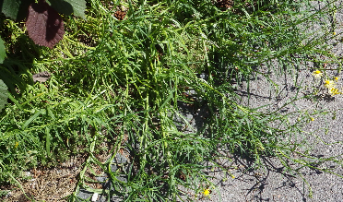

Jakobs Kreuzkraut (kein “richtiger Neophyt“)
Senecio jacobea
Herkunft Europa und Westasien
Höhe/Grösse 30 bis 100 cm
Blüte Juni bis August
Ausbreitung Pro Pflanzen tausende Flugsamen, die
mit dem Wind verbreitet werden
Vorkommen Gärten, Wiesen, Weiden, Rest flächen
an Stassen, Industrie- und Bahnan-
lagen, an Ufer und Waldrändern
Gefahr Pflanze breitet sich aus. Sie ist giftig
für Rinder, Pferde, Schafe und Ziegen.
Giftstoffe bleiben in Heu und Silage er-
halten und sammeln sich im Körper an.
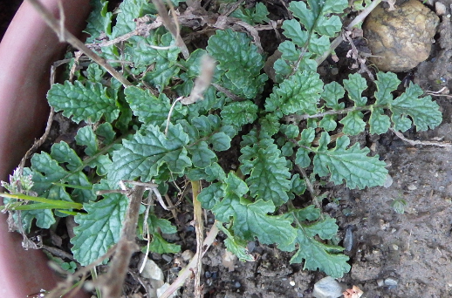
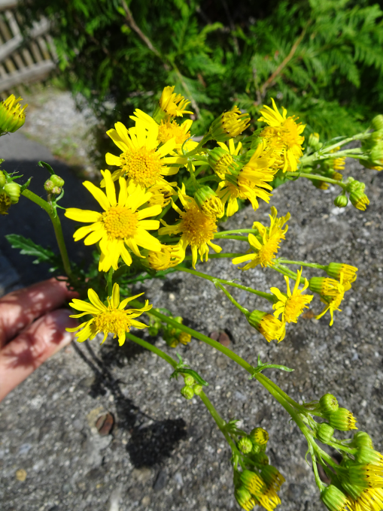
Bekämpfung Pflanzen vor dem Verblühen ausreis-
sen und im Kehricht entsorgen
Neophytensack
Der spezielle Sack dient der fachgerechten und kostenlosen Entsorgung der Problempflanzen.
Der Neophytensack kann bei folgenden Gemeinden bezogen werden.
Aegerten Diessbach Meinisberg Schüpfen
Arch Dotzigen Nidau Schwadernau
Bellmund Jens Orpund Tschugg
Biel Kallnach Pieterlen Worben
Brügg Kappelen Port
Brüttelen Lengnau Safnern
Büren a.A. Leuzigen Scheuren
Bei Fragen wenden sie sich an die Auskunftsperson
in ihrer Gemeinde.

Gemeindeverwaltung …………….
…………….
…………….
…………….
Tel …………….
mail…………….


Flora Incognita ist eine nützliche gratis App zum Erkennen von Pflanzen, inkl. Neophyten.

Autor:
Büro Kappeler Planung und Beratung
Dunantstr. 4 3006Bern 031 371 80 91

Ringeln bei Robinien, Essigbaum,
Götterbaum
Ringeln = Entrindung auf 80-90% des Stammumfangs (verhindert das Neuaustreiben) und auf 15 cm Breite auf ca. 1 bis1.5m Stammhöhe im Februar. Der wenige Saft, der noch zirkuliert, ernährt den Baum, er kann aber keine Reserven mehr anlegen.
Im Folgejahr, nach dem Erscheinen von Blättern und Blüten im Juni, Ringeln auf dem gesamten Stammumfang.
Es ist empfehlenswert, alle Robinien einer Population zu ringeln (auch die Stämme Ø < 10 cm.
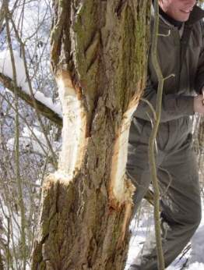
Geringelte Bäume und dadurch abgestorbene Bäume
im folgenden Februar fällen.
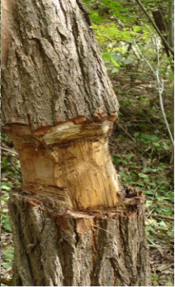

Bilder ringeln: Monika Dirk
Bilder Robinie, Essigbaum: Erwin Jörg
Andere Bilder: Rolf Scheidegger, Samuel Kappeler

